- 第一节 发展中国家与发达国家

【学习目标】
- 了解地球上不同类型的国家和地区，学会用自己的语言来描述这些国家和地区。
- 掌握发展中国家与发达国家的分布特点和发展差异。并初步了解“南北对话”和“南南合作”。
3、学会阅读统计图、柱状图、饼状图，初步学会搜集地理信息，能进行经济发展的对比分析。
4、通过学习，激发学生的民族自豪感，培养学生以发展的眼光看待问题。
【学习重点】发展中国家与发达国家的分布特点
【预习学案】
【预习指导】在解决问题之前必须仔细阅读教材，并用铅笔及时圈画认为重要的知识点，然后根据预习内容再次阅读教材，在阅读中深入思考，独立完成每个预习任务。
学习任务一：读教材100-101页内容，了解国家在领土面积、人口、政治体制、经济状况的不同。
1、目前，全世界有_____人，分别居住_____多个国家和地区。
2、从领土面积看世界上面积最大的国家是________，面积最小的是_________。
3、从政治体制来看，各国的社会制度不同，例如，中国是_____国家，美国是_____国家。
4、根据经济发展水平的高低，通常可把世界上的国家分为 和
学习任务二：读教材101-105页内容，分析发达国家和发展中国家分布特点及经济发展差异。
1、发展中国家主要分布在____洲、_____洲和_____洲；发达国家主要分布在_____洲、_____洲和_____洲；从半球位置分析，发达国家主要位于____半球北部；发展中国家主要分布在______半球的南部和_____半球
2、南北关系：发展中国家之间的互助合作，称之为“ ”；发展中国家与发达国家之间关于经济、政治等方面问题的洽谈叫做“ ”。
3、阅读课本文字及相关图，完成P104活动题。
【预习诊断】
读“发达国家和发展中国家人口与国内生产总值比较图”，完成下列要求。
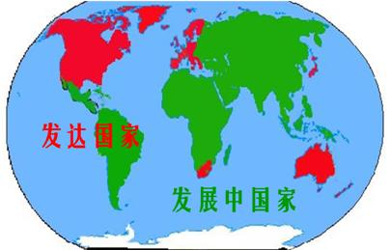
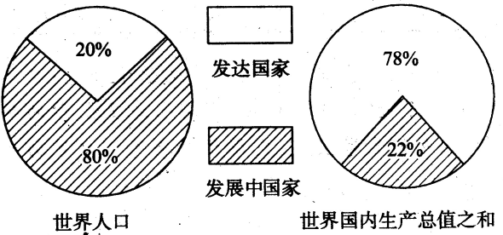
（1）根据“世界政治地图”可以知道，发展中国家主要分布在__________洲、__________洲和_______洲；发达国家主要分布在_________洲__________洲和__________洲；从半球位置分析，发达国家主要位于__________半球北部；发展中国家主要分布在__________半球的南部和__________半球。
（2）发展中国家人口占世界总人口的_____， 但国内生产总值仅占世界的_________。
（3）发达国家人口占世界总人口的_______，但国内生产总值却占世界的_______。

【拓展训练】

1.将下列国家同它们属的经济发展水平和所在的大洲，用直线连接起来。
印度 南美洲
发达国家
发展中国家
加拿大 非洲
意大利 大洋洲
中国 欧洲
新西兰 北美洲
埃及 亚洲
巴西
2。阅读下面材料，回答问题。
A | 人均国民生产总值（单位：美元） | B | 人均国民生产总值（单位：美元
美 国 | 342600 | 印 度 | 460
英 国 | 24500 | 尼泊尔 | 220
德 国 | 25050 | 巴 西 | 3570
法 国 | 23670 | 印度尼西亚 | 570
加拿大 | 21050 | 韩 国 | 10550
瑞 士 | 38120 | 埃塞俄比 | 100
.世界平均：5130（《世界发展报告》）1977年资料

资料二：纳米亚和许多印度孩子一样，全家住在一个简陋的木屋里，虽然已到了上学的年龄，但是因为家里穷，它得帮助爸爸摆水果摊卖水果。
资料三：麦克同学像美国其他孩子一样，有着自己的生活天地——属于自己的房间，假期可以随父母去各地旅游，开拓眼界。
（1）以上三个资料反映了世界上不同国家间的___________差异。根据此差异，通常把世界上国家分为发达国家和发展中国家，A类是___________国家，B类是___________国家。我国是___________国家。
（2）发展中国家落后于发达国家的历史原因是什么？
（3）你认为发展中国家应采取哪些措施来促进本国经济的发展，以缩小同发达国家的差距？
【限时作业】（共10分，1-4题每题1分，第5题每空1分）
1.世界各国有发达国家和发展中国家之分，其根据是 （ ）
A.地理位置 B.居民肤色 C.经济发展水平 D.历史长短
2．下列发达国家，分布在南半球的是（ ）
A．美国、加拿大 B．日本、意大利
C．澳大利亚、新西兰 D．德国 、法国
3．下列属于“南南合作”关系的一组是（）。
A．日本、巴西、澳大利亚 B．埃及、印度、中国
C．法国、新西兰、古巴 D．阿根廷、德国、菲律宾
4．下列说法，错误的是（ ）
A．发达国家主要销售技术含量高的工业品
B．发展中国家经济落后
C发达国家从发展中国家购买廉价的原料
D发展中国家历史上大量资源被掠夺，生产效率高
5.读图综合题
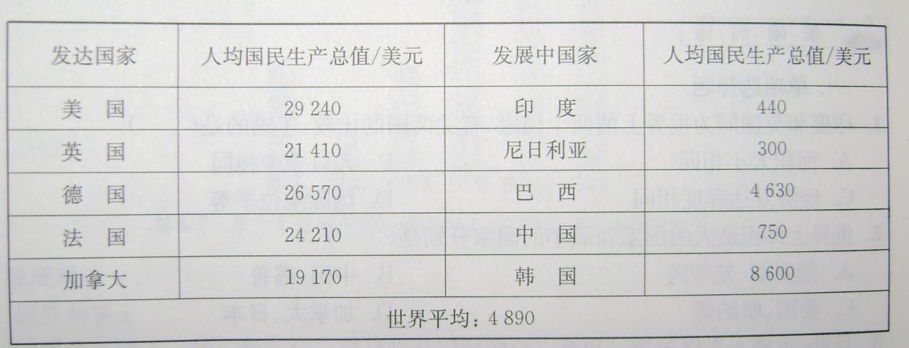
- 表内发达国家中，人均国民生产总值最高的国家是_____，表内发展中国家，人均国民生产总值最高的国家是_____。
- 从南北半球分析，发达国家主要分布在___半球的北部，发展中国家主要分布在____半球的南部和_____半球。
- 从经济发展水平分析，中国属于_______国家。

附答案拓展训练
2（1）经济发展 发达国家 发展中国家 发展中国家（2）长期殖民统治（3）发展民族工业；发展科技；发展教育事业等等。

限时作业：
1.c2.c3.b4.d5.美国、韩国、北、北、南。发展中国家

